2023年中国监测预警应急市场现状及发展趋势分析
来源： 前瞻产业研究院
地震预测预报预算支出大幅减少
2021年，国家地震局在地震预测预报上的预算支出为0.84亿元，同比下滑85.05%，主要是基本建设项目经费减少。
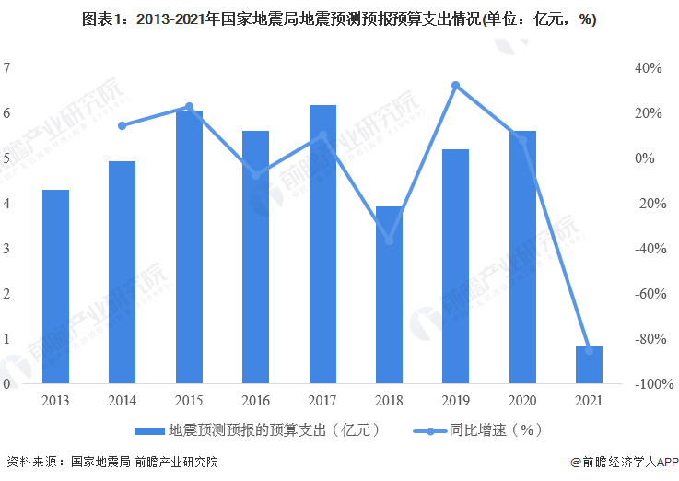
海洋灾害监测预警以台风风暴潮为主
为应对风暴潮、海浪造成的海洋灾害，我国研发了监测台风和风暴潮的海洋卫星。目前，台风监测已实现业务化运行，每天制作单星单轨和全球网格化风场专题产品、全球海面风场融合专题产品以及台风监测专题图。利用海洋一号卫星的海洋水色扫描仪、紫外成像仪多时次的数据制作台风云图及动图，可分析台风云系结构及变化，为台风风暴潮预报提供准确的信息服务，不同沿海重点地区也建立了应对海洋灾害的观测点和应急体系制。
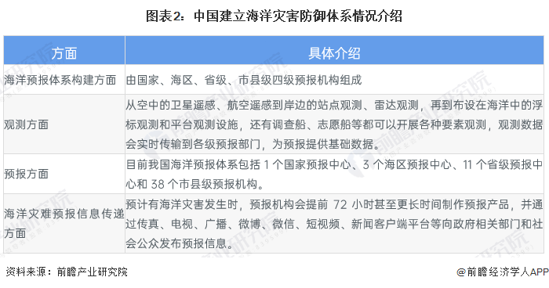
公共卫生支出稳定增长
2016年，国家卫生计生委发布《关于加强卫生应急工作规范化建设的指导意见》，提出强化突发公共卫生事件监测预警管理，完善监测报告系统。各级卫生计生行政部门进一步完善现有法定传染病疫情和突发公共卫生事件网络直报系统;在探索使用媒体监测、数据挖掘等工具的同时，建立与之配套的信息报告制度;制订与本辖区自身实际需要相适应的监测方案，建立相关信息通报、交换和会商机制。
2012-2021年，财政部公共卫生实际支出整体呈上升趋势。2020年，财政部医疗卫生支出为19201亿元，比上年增长15.2%;2021年，财政部医疗卫生支出为19205亿元，比上年增长0.02%。预计未来国家对公共卫生领域的投入将继续保持平稳增长态势。
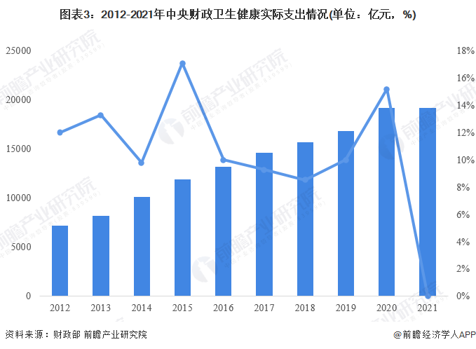

公共安全预算支出超1850亿元
近年来国家对公共安全的重视程度也不断提高，不仅出台了一系列相应的政策法规，对公共安全的财政投入也在不断加大。2016-2018年我国公共安全预算支出呈现上升趋势，2018-2019年出现下降，但在2019年出现下降后，之后两年呈现稳步增长态势，2021年公共安全预算支出达到1850.92亿元，2016-2021年公共安全预算年复合增长率为1.75%。预计未来国家财政对公共安全的支出将继续维持平稳增长。
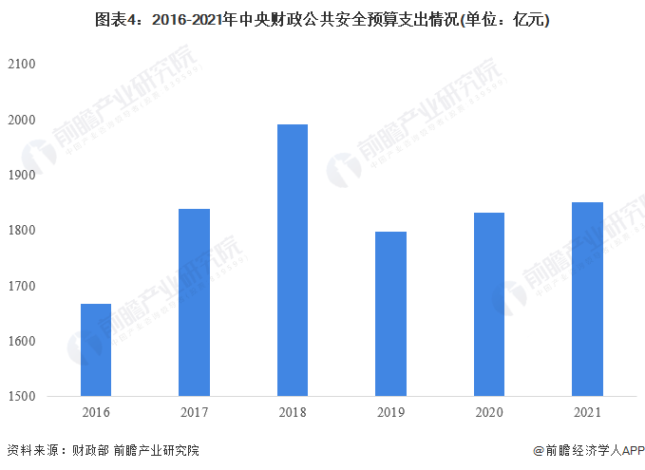
智能化物联网监测预警将成为未来主流趋势
展望未来，各行业监测预警的工作将主要由各类先进仪器完成，实时远程监测为主、人工抽样检验为辅的模式是重要的发展趋势。同时，随着物联网数据融合及智能应用技术与环境监测领域的持续融合，基于环境监测网络数据信息的决策支撑、应急处理、灾害预警及处理等业务类型将有望取代单纯的信息发布而成为物联网环境监测应用的核心应用。
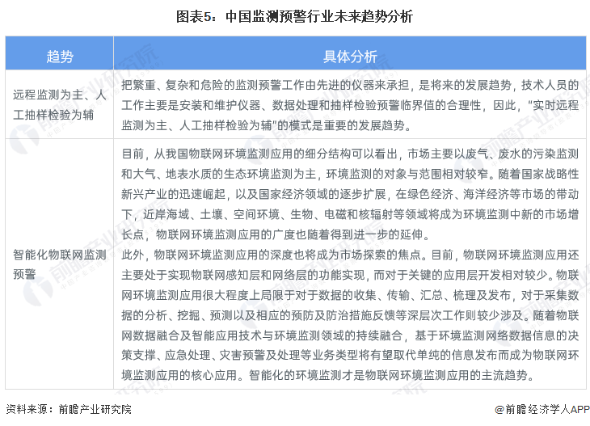

应急行业主要上市公司：海康威视(002415.SZ)、大华股份(002236.SZ)、烽火通信(600498.SH)、海能达(002583.SZ)、旋极信息(300324.SZ)、达实智能(002421.SZ)、英飞拓(002528.SZ)、正元地信(688509.SH)、数字政通(300075.SZ)、测绘股份(300826.SZ)、震有科技(002369.SZ)、先河环保(300137.SZ)、*ST蓝盾(300297.SZ)、中船应急(300527.SZ)、华铁应急(603300.SH)、电光科技(002730.SZ)等

